2007年重庆市录用公务员考试行测真题及答案
说明
这项测验共有四个部分，100道题，总时限为90分钟。
请在答题卡上严格按照要求填写自己的姓名、报考部门、涂写准考证。
请仔细阅读下面的注意事项，这对你获得成功非常重要！
题目应在答题卡上作答。
监考人员宣布考试开始时，你才可以开始答题。
监考人员宣布考试结束时，你应立即放下铅笔。将试题本、答题卡递交监考人员，
经查验同意并签名后方可离开。
如果你违反了以上任何一项要求，都将影响你的成绩。
在这项测验中，可能有一些试题较难，因此你不要在每道题上思考时间太久，遇到不会答的题目，
可先跳过去，待答完了那些容易的题目后，如果有时间再去思考，否则，你可能没有时间去答后面的更容易的题目。
试题答错不倒扣分。
特别提醒你注意，涂写答案时一定要认准题号，严禁折叠答题卡！如答题卡有印刷
错误请报告监考人员。

第一部分 数量关系
本部分包括二种类型试题
一、数字推理：给你一个数列，但是其中缺少一项，要求你仔细观察数列的排列规律，然后从四个供选择的选项中选出你认为最合理的一项，来填补空缺项。
- 4，8，16，32，（ ）
A.48 B.58 C.64 D.68
【解析】C。公比为2的等比数列。
- 1，2，5，10，（ ）26
A.15 B.16 C.17 D.18
【解析】C。二级等差数列
- 3，6，11，18，27（ ）
A.38 B.40 C.42 D.44
【解析】A。二级等差数列。
- 100，84，72，（ ）
A.70 B.68 C.66 D.62
【解析】A。
- 134，125，116，107，（ ）
A.100 B.99 C.98 D.97
【解析】C。公差为－9的等差数列。
二、数学运算：你可以在草稿纸上运算，遇到难题，你可以跳过不做待你有时间再返回来做。
- 某数的5倍比50小1，问该数是多少？（ ）
A.9.2 B.9.8 C.10.2 D.10.8
【解析】B。（50－1）÷5=9.8。
- 1码=0.9144米，问20码等于多少米？（ ）
A.18.288 B.9.144 C.19.288 D.20.144
【解析】A。0.9144×20=18.228米。
- 陈明月薪的60%是900元，他的全薪是多少？（ ）
A.1600 B.1200 C.1500 D.1000
【解析】C。900÷60%=1500元。
- 0.34这个数要得到整数的话要（ ）。
A.扩大100倍 B.扩大2倍 C.缩小2倍 D.扩大10倍
【解析】A。0.34×100=34为整数。
- 一个小时内分针和秒针共从叠多少次？（ ）
A.60 B.59 C.61 D.55
【解析】C。秒针每走一圈，分针和秒针重合一次，故一共重合60+1=61次。
- 什么数的20%等于15？（ ）
A.4 B.5 C.75 D.100
【解析】C。15÷20%=75.
- 56，43，21，73，27，a的平均值为38，那么a的值为？（ ）
A.10 B.8 C.20 D.14
【解析】B。a=38×6－56－43－21－73－27=8。
- 199，202，207，192，200的平均数为：（ ）
A.201 B.202 C.203 D.200
【解析】D。（199+202+207+192+200）÷5=200。
- 175，132，140，121，152这五个数字的平均数值：（ ）
A.144 B.124 C.142 D.164
【解析】A。（75+32+40+21+52）÷5+100=144。
- 54，121，11，38的平均值是：（ ）
A.54 B.70 C.56 D.62
【解析】C。（54+121+11+38）÷4=56。

第二部分 言语理解
本部分包括三种类型的试题：
一、选词填空：要求你从所给的四个选项中选出一个填空，使得句子的意思表达得最准确。
- 计划、组织、指挥、控制、协调、监督这一整体的动态的（ ）成了管理活动。
A.动作 B.过程 C.协调 D.历程
【解析】B。动作，名词或动词，全身或身体的一部分的活动；活动。过程，名词，事情进行或事物发展所经过的程序。协调，形容词或动词，表示和谐一致或者配合得当。历程，名词，经历的过程。多指重大历史事件的发展过程。结合词义和词性，B选项符合。
- 2001年1月10日，中国第一艘无人飞船“神州二号”发射成功，江泽民同志亲笔致电（ ）
A.嘉奖 B.祝福 C.祝贺 D.庆祝
【解析】C。嘉奖，（1）军队纪律条令规定的一种奖励。分别采取队前、会议、书面的方式宣布,并登记存档；（2）称赞并奖励；（3）称赞的话；（4）奖励的物品。祝福，（1）本谓祈神赐福,现泛指祝人事业顺利、生活幸福；（2）旧俗。除夕致敬尽礼,迎接福神,拜求来年一年中的好运气。祝贺，庆贺。庆祝，为共同的喜事而进行某些活动表示高兴或纪念。结合题意可知，选项C祝贺的含义最符合题意。
- 在新的世纪里，终身教育将更（ ），规模更大。
A.普遍 B.普通 C.普及 D.广泛
【解析】C。普遍指全面，广泛而有共同性；普通，平常，一般，普遍的意思；普及，普遍传播，普遍推广的意思。广泛：（1）比通常情况下有更大的权力、能力、范围或余地（2）包罗万象，强调综合性（3）范围广大。
- 此举标志着该省落实这项工程的工作进入全面（ ）的阶段。
A.实行 B.展开 C.实施 D.落实
【解析】C。实行，用行动来实现（纲领、政策、计划）；展开，大规模地进行；实施，实际施行（法令、政策等）；落实，（计划、措施、统计数字等）通过周密的研究，达到具体明确、确实可行。根据词义，结合材料，材料空白处应为“实施”。
- 做任何事情都不能（ ）客观规律。
A.违反 B.背离 C.有悖 D.违背
【解析】D。违反，不符合（法则、规程等），如违反法律；背离，脱离原来的、通常的、正常的或公认的轨道，如明显地背离了传统道路；有悖，相反，违反；违背，违反，不遵守。材料意图表达的应为做任何事情不能不遵守客观规律，四个选项比较而言，D选项最符合题意。
- 党中央、国务院联合发出通知，要求广大党员和干部认真（ ）“三个代表”讲话的内容。
A.学习 B.领会 C.体会 D.参考
【解析】A。学习，通过阅读、听讲、听讲、研究实践等获得知识和技能的过程；领会，了解、认识事物并有所体会；体会，体验领会；参考，（1）查阅、利用有关资料帮助学习研究或了解情况（2）查考（3）拜会、见识。结合材料，与“内容”相对应的应该是“学习”，“体会”和“领会”应该是深层次的认识了解，与“内容”不对应；“参考”不符合句意。
- 规律是客观事物发展过程中内在的、本质的、必然的（ ）
A.关系 B.联系 C.联结 D.现象
【解析】B。关系，（1）事物之间相互作用、相互影响的状态（2）人和人或人和事物之间某种性质的联系（3）有影响或重要性（4）泛指原因、条件（5）牵涉（6）组织关系；联系，（1）相互之间取得联通关系（2）结合起来；联结，（1）联络、联系（2）结合、连接；现象，（1）事物在发展、变化中所表现的外部形式（2）可观察的事实或事件;一项经历或实际存在的事物（3）谓神、佛、菩萨等现身于人间。根据题意，“联系”一词最为符合题意，因此，选项B正确。（ ）
- 1935年的遵义会议挽救了红军，挽救中国革命，成为党的（ ）上一个生死攸关的转折点。
A.旅程 B.历程 C.历史 D.征程
【解析】C。旅程，（1）从一地到另一地的旅行路程（2）泛指人从生到死这段时间。历程，经历的过程或化学反应的一系列步骤，且多指重大历史事件的发展过程；历史，（1）记载和解释作为一系列人类活动进程的历史事件的一门科学（2）沿革、来历（3）过去的事实；征程，征途、行程。事实上，解决本题只需要以搭配规则为切入点即可，与“上”搭配只能是“历史”，“历程”一般与“中”搭配。
- 法是由一定物质生活条件决定的，掌握着国家政权阶级共同意志的（ ）
A.表现 B.表达 C.表白 D.体现
【解析】D。表现，（1）表示出来;显现出来（2）故意显出自己的长处（3）以特定方式行事或活动（4） 故意显露[自己]（5） 表示出来的行为、作风或言论等等（6） 对内心需要作反映时呈现的态度；表达，（1）用口说或用文字把思想感情表示出来（2）表白〔意向或概念〕；表白，（1）提供证据或为其辩白（2）说明，向人进行解释（3）佛教的倡导；体现，某种性质或现象通过某一具体事物表现出来。根据题意，“体现”一词的含义符合题意，因此选项D为正确答案。
- 我们青年一代要牢记祖国和人民的重托，为实现中华民族的伟大（ ）而奋斗。
A.复兴 B.发展 C.变化 D.繁荣
【解析】A。复兴，重新兴盛或使某某事物重新兴盛；发展，（1）事物由小到大、由简单到复杂、由低级到高级的变化（2）发育、进展（3）组织规模等扩大；变化，（1）事物在形态或本质上产生新的状况（2）佛教用语，谓转换旧形，无而忽有；繁荣，（1）指草木茂盛（2）经济或事业蓬勃发展，昌盛（3）使某事物昌盛。根据题意，“发展”、“变化”、“繁荣”都不符合题意，且，前文的“伟大”与之并不搭配。
二、语句表达：要求你从语气、词序、语法结构有关语句作出判断。
- 四个选项中与题干衔接最恰当的一项是：
贵州的黄果树瀑布宽约30米，从90米的层崖之巅猛扑下来，喷出如雹急雨，发出轰然巨响（ ）
A.明代地理学家徐霞客把他称为天下第一瀑
B.因而明代地理学家徐霞客称之为天下第一瀑
C.因而被明代地理学家徐霞客称之为天下第一瀑
D.把它称为天下第一瀑的是明代地理学家徐霞客
【解析】C。材料陈述对象为“黄果树瀑布”，而A、B、D项的陈述对象均为“徐霞客”，答案为C。
- 下列句子中没有语病的一项是：（ ）
A.为什么对于这种浪费人才的现象至今没有引起有关部门的重视
B.一些年轻人都知道孝敬父母是中华民族的优良传统
C.青年男女结婚不应该只计算财产的多寡
D.随着时代的变迁，国有资产的划分出现了新问题新矛盾
【解析】C。解析: A选项应去掉“对于”。“对于”是介词，介词短语不能做后面动词“引起”的主语。缩句后是“为什么现象没有引起重视”，“对于……现象”不能做主语，它只是一个介词短语，一般在句子中做状语。选项B中的“一些”和后文的“都”相矛盾。选项D搭配不当。应该为“国有资产的划分过程中出现了新问题新矛盾”。
- 从给出的几句话中选出没有语病的一项？（ ）
A.阅读理解与否是衡量阅读能力好坏的重要标志
B.阅读与理解，是衡量阅读能力好坏的重要标志
C.阅读是否理解，是衡量阅读能力的重要标志
D.阅读能力好坏的标志是理解
【解析】A。“与否”和“好坏”都是两面性的词。两面性的词是指词语本身表达两个相反的语意。它们表达的是不确定的两个方面的意思，要求语句的上下文必须有与之相照应的词语或者语意，否则会造成语意上的不对称。选项B、C、D都不符合两面性词语使用原则，造成语意不对称。
- 请把下列有歧义的句子找出来？（ ）
A.他父亲最近到云南去考察工作
B.新来的老张的助手登台唱了一首歌
C.房管所的门外停着一辆大卡车
D.汽车在高速公路上一辆接一辆驰过
【解析】B。选项B定语修饰的主体不明确。“新来的老张的助手”中不清楚“新来的”修饰的是“老张”还是“助手”，原文可以理解为“老张是新来的，他的助手登台唱了一首歌”和“老张的助手是新来的，这个助手登台唱了一首歌”。
- 从给出的几句选出没有语病的一句：（ ）
A.过去我看书时，既不做读书笔记，又不写提纲和摘要
B.他虽然有这样或那样的缺点和错误，但是他的成绩是抹杀不了的
C.人类征服沙漠的伟大理想，只有在社会主义制度下，才有实现的可能
D.这本杂志的对象，主要是面向中小学语文教师及其他语言工作者
【解析】C。A选项语序混乱。B选项关键词搭配不当，D选项罗嗦重复，“对象”和后面的“面向”语意重复。
- 从给出的几句话中选出没有语病的一句？（ ）
A.我们代表团刚一到达，就热烈地受到当地人民的欢迎
B 我们的代表团刚一到达，就受到当地人民热烈的欢迎
C 我们的代表团刚一到达，就热烈地受到当地人民的欢迎
D我们的代表团刚一到达，当地人民就受到热烈的欢迎
【解析】B。A、C项“热烈”修饰“我们的代表团”主语有误。D项主语混乱，受到“热烈欢迎“的应是”我们的代表团”，而不是“当地人民”。
- 从下列句子中找出有歧义的句子来？（ ）
A.全市有六个学校的学生参加了数学竞赛
B体弱多病的李明的女儿李翠，今年13岁
C这里一房间可以住两个人
D妈妈找了很久，终于把他找到了
【解析】B。“体弱多病的李明的女儿”表述不清，不能判断“体弱多病”的是李明还是其女儿。
- 从给出的几句话中选出没有语病的一句？（ ）
A.一个人是否真正成才，取决于考试成绩的优劣
B.一个人是否真正成才，并不一定取决于考试成绩的优劣
C.一个人是否真正成才，不一定取决于考试成绩的优秀
D.一个人是否真正成才，一定不取决于考试成绩的优劣
【解析】B。“是否”和“优劣”是两面性词，语句的上下文必须有与之相照应的词语或者语意。“取决于”和“一定不取决于”都属于单面的，排除A、D。“不一定取决于”是双面的语意，但“优秀”是单面的，故排除C。
- 从给出的几句话中选出没有语病的一句？（ ）
A.这个问题值得司法部门特别是法院加以重视
B.这个问题值得司法部门和法院加以重视
C.这个问题值得司法部门特别是法院的重视
D.这个问题值得司法部门尤其是为法院所重视
【解析】A。这道题有两个重点，一是“司法部门”与“法院”之间是包含关系还是并列关系，按照通常的理解，二者应是包含关系，因此只能用“特别”连接，而非“和”。第二个重点是搭配的问题。“值得”只能与“加以重视”搭配，C项如改为“这个问题受到了司法部门特别是法院的重视”才是正确的。
- 从给出的几句话中选出没有语病的一句？（ ）
A.这些年来，我无时无刻在想念着你们母女
B.这些年来，我无时无刻不在想念着你们母女
C.这些年来，我每时无刻不在想念着你们母女
D.这些年来，我时时刻刻不在想念着你们母女
【解析】B。“无时无刻”与“不”构成双重否定，表示肯定。C选项“每时无刻”表意混乱。D选项，不合逻辑。
三、阅读理解：每道题包含一段短文，短文最后面是一个不完正的陈述，要从四个选项中选出一项来完成这段陈述。
计算机有惊人的记忆能力，即使关掉电源以后，该记住的也不会忘记。这是芯片的功劳，自从有了瓦伦的发明，电子配件也可以有计算机芯片般良好的记忆能力了。当然，现在的蜂窝式移动电话和数码摄像机等电器已经配有非易失性芯片，然而，制造成本非常昂贵，同常规芯片相比，速度也很慢，瓦伦的芯片制造成本和平常芯片的一样低廉，速度也同样快.1998年4月第一批新型芯片正式问世。同计算机芯片相比，电子设备上的芯片显得大多了，所以瓦伦戏称他的发明为“大象芯片”——他的发明和得奖完全是“意外之财”：他们在做试验时一时疏忽，把电路上的一个晶体管烧得过热，出于好奇，他们给这个晶体管通了电，关掉电源后，发现晶体管内还带电。以前从未注意到硅片做的晶体管还有这个特性，即使是注意到了，肯定也只是觉得好玩而已。一个月后，在某次电子会议休会时，瓦伦提到了他试验室里好玩的事，有位同行脱口而出，那很可能会解决非易失性记忆的问题！瓦伦才意识到，好玩的东西有很大的市场潜力。
- 所谓的“大象芯片”规范的称呼应该是下面中的：（ ）
A.电子芯片 B.非易失性记忆晶体管
C.瓦伦的芯片 D.非易失性芯片
【解析】B。利用排除法首先排除A、C。“电子芯片”属于统称，很明显，它不是“大象芯片”的规范称呼；选项C“瓦伦的芯片”指的是“大象芯片”，但它也不是“大象芯片”的规范称呼。D选项较具迷惑性。材料第三句“现在的蜂窝式移动电话和数码摄像机等电器已经配有非易失性芯片，然而，制造成本非常昂贵，同常规芯片相比，速度也很慢，瓦伦的芯片制造成本和平常芯片的一样低廉，速度也同样快”，作者将“非易失性芯片”和“瓦伦的芯片”的制造成本、速度分别与“常规芯片”进行了比较，据此，可以看出“瓦伦的芯片”并非“非易失性芯片”，故排除D。材料后半部分，根据作者对瓦伦发明过程的简述可以判断B选项正确。
- “这个特性”指代：（ ）
A.晶体管内带电 B.硅片做的晶体管带电
C.晶体管烧热后带电 D.燃烧后的晶体管，停电后还带电
【解析】D。根据“他们在做试验时一时疏忽，把电路上的一个晶体管烧得过热，出于好奇，他们给这个晶体管通了电，关掉电源后，发现晶体管内还带电。以前从未注意到硅片做的晶体管还有这个特性”该段文字，可以看出将晶体管烧热，经过通电再断电这个过程后，它仍然带电。只有D选项的表述准确，其他三个选项都忽视了晶体管带电所需要的前提条件。
- “好玩的东西有很大的市场潜力”意思是：（ ）
A.计算机芯片与电子芯片比较，有其显著的优势
B.非易失性记忆游戏终于成功地付诸生产
C.瓦伦的新型芯片以价格低廉、速度迅捷赢得了市场
D.电子设备上的芯片比计算机芯片的优势明显
【解析】C。A项太过笼统，没明确表明题意，而B项在文中没有提及，D项则与文意相反，没有优势则没有市场潜力，C项的表达最为恰当。
- 下列表达不符合文意的一项是：（ ）
A.“常规芯片”与“平常芯片”的含义不尽相同
B.文中的“新型芯片”、“电子设备上的芯片”与“大象芯片”是指同一事物
C.新型芯片的成本与速度是瓦伦发明的意义之所在
D.成功孕育偶然，创造会在不经意中光顾，计算机芯片的发明就是这样
【解析】D。材料中介绍的因为偶然而发明的是“大象芯片”，并非“计算机芯片”。
- 下列理解有误的一项是：（ ）
A.计算机的记忆功能取决于芯片
B.瓦伦的发明并不能获奖，所以获得的是一项“意外之财”
C.瓦伦在实验中把晶体管烧的过热是一时疏忽
D.瓦伦认为这种实验很好玩
【解析】B。根据“计算机有惊人的记忆能力，即使关掉电源以后，该记住的也不会忘记。这是芯片的功劳”判断A正确。根据“他们在做试验时一时疏忽，把电路上的一个晶体管烧得过热”判断C正确。根据“一个月后，在某次电子会议休会时，瓦伦提到了他试验室里好玩的事”判断D正确。B选项是对“他的发明和得奖完全是‘意外之财’”的机械式理解，这里的“意外之财”指瓦伦的发明和得奖全是因为实验过程中的一次意外。
21世纪，富人与穷人的健康问题将空前紧密的交织在一起，疾病的全球化意味着人们健康的相互依存。世界卫生组织发表的《消除卫生发展的障碍》报告指出，病毒和细菌严重地威胁着各国的稳定和经济发展。目前，在全球的死亡青年和儿童中，半数上是罹患①诸如艾滋病、疟疾、肺结核、麻疹、腹泄②和肺炎等传染病。仅1998年一年，这些疾病在全世界就夺去了1100万人的生命。以艾滋病为例，自1981年在美国发现首例艾滋病以来，艾滋病病毒在全球以惊人的速度蔓沿③，逐渐[ ]成当前迫切需要解决的全球性问题。目前，在所有国家和地区都能发现艾滋病病毒的感染者，一些国家的成年艾滋病患者已超过其总人口的1%。据不完全统计，截止④2000年底，全世界有2200多万人死于艾滋病，3610万人正忍受艾滋病的折磨，艾滋病毒已跨越国界，任何希望把艾滋病挡在国门之外的想法都是不切实际的。此外，全球气候变暖也利于某些疾病的传播。曾经a只限制b在世界c某些地区发作的登革热和疟疾现d正在向新的地区扩散。因为在过去15年中，北部许多地区变得更加潮湿和温暖，使蚊子得以在更大的范围内滋生，疟疾的发病率明显上升。随着地球气候的变化，许多疾病的全球化将成为日益严重的现实问题。
- ①②③④没有错别字的一词是：（ ）
A.罹患 B.腹泄 C.蔓沿 D.截止
【解析】A。B项正确的写法是“腹泻”；C项应为“蔓延”；D项则是“截至”
- 文中[]处恰当的措辞是：（ ）
A.演变 B.演进 C.演绎 D.演化
【解析】A。演变为历时较久的发展变化，演进为演变进化的简称。演绎则是一种推理方法，由一般原理推出关于特殊情况下的结论。演化多指自然界的变化。因此可以得出A选项正确。
- 文中a b c d四个词中不可删的是：（ ）
A.曾经 B.限制 C.世界 D.现
【解析】A。可以把每个词从文中拿掉读一遍句子，如果拿掉“曾经”就无法表现出疾病蔓延发展的趋势，而拿掉其他的词语则不影响该句的意思。
“某些地区”必然存在于世界当中，因此所谓“世界某些地区”，用语重复，同理，“只”与“限制”、“现”与“正”语义重复，“曾经”起转承作用，如果拿掉“曾经”就无法表现出疾病蔓延发展的趋势，不可删，故选A。
- 文中画线句子的意思是：（ ）
A.艾滋病的传播是无情的，其扩散趋势是不可阻挡的
B.在无情的艾滋病世界中，是没有我们和他们之分的
C.艾滋病是危害人类健康的杀手，是目前最危险的敌人
D.各国目前面临的共同问题是如何阻挡艾滋病的传播
【解析】B。
- 本文支持的观点是：（ ）
A.艾滋病、疟疾、肺结核等传染病是当今人类面临的主要杀手
B.地球气候的变化使传染病的扩散成为日益严重的现实问题
C.疾病的全球化使得不同国家、不同阶层人们的健康紧密相关
D.病毒和细菌严重地威胁着发展中国家的社会稳定和经济发展
【解析】C。短文开头第一句话就表明了主要观点，即“21世纪，富人与穷人的健康问题将空前紧密地交织在一起，疾病的全球化意味着人们健康的相互依存。”接着，文章引述世界卫生组织发表的报告《消除卫生发展的障碍》，特别是其中的一句话“病毒和细菌严重地威胁着各国的稳定和经济发展”，由此对该观点进行了论证和支持。所以，答案是C。

第三部分 判断推理
本部分包括四种类型的试题：
一、事件排序：每道题给出五个事件，每个事件是以简短语句表述的，接着给出四种假定发生顺序的四个数字序列，请你选出其中最合乎逻辑的一种事件顺序。注意要以最少的假设来联系和安排这五个事件的发生顺序。
- （1）敌机轰炸（2）重建家园（3）清理废墟（4）警报拉响（5）进入掩体
A.5-4-1-3-2 B.2-3-4-5-1 C.4-5-1-3-2 D.3-4-5-1-2
【解析】C。本题描述的是从家园遭到敌机轰炸到重建家园的过程。结合选项，2是事件的逻辑终点，排除B。与3和5比较，4作为事件的起点更合乎逻辑，故排除A、D。
- （1）下岗（2）优化组合（3）设备更新（4）重新上岗 （5）学习新技能
A.3-2-1-5-4 B.2-1-3-4-5 C.1-2-4-5-3 D.4-5-1-3-2
【解析】A。本题描述的事件是下岗再就业。4重新上岗应该是事件的逻辑终点，检查A选项，符合事件的逻辑顺序。
- （1）效益提高 （2）政企分开（3）国力增强（4）上缴利税增多（5）企业活力增强
A.1-5-3-4-2 B.3-4-1-5-2 C.4-3-5-2- D.2-5-1-4-3
【解析】D。根据事件的逻辑顺序可知只有“企业活力增强”，企业效益才能提高，进而“上缴利税增多”，最终“国力增强”，故5-1-4-3是一个紧密联系的逻辑顺序，检查D选项，符合事件的逻辑顺序。
- （1）打碎花甁 （2）父母回家（3）清理卫生（4）受到表扬（5）主动承认错误
A.3-2-5-1-4 B.1-5-2-3-4 C.1-2-3-4-5 D.3-1-2-5-4
【解析】D。本题从题干出发，1应当在5之前，排除A；5应当在4前面，排除B、C。
- （1）依法查处（2）牟取暴利（3）建筑物倒塌（4）判刑入狱（5）偷工减料
A.5-2-3-1-4 B.2-3-1-4-5 C.2-4-5-3-1 D.1-4-3-2-5
【解析】A。本题从选项出发，1不可能是事件的逻辑起点，5不应是事件的逻辑终点，排除B、D。4应当在1之前，排除C。检查选项A，符合事件的逻辑顺序。
- （1）盖楼 （2）打地基（3）选择地址（4）装修内部（5）检查验收
A.2-3-4-5-1 B.1-5-3-4-2 C.3-2-1-4-5 D.2-1-4-5-3
【解析】C。本题描述的是楼房的建设过程。3-2-1是一个联系紧密的逻辑顺序，并且5检查验收肯定是事件的逻辑终点，故选C。
- （1）递交了入党申请书（2）渴望成为军人（3）刻苦训练，成绩优秀（4）受到嘉奖（5）应征入伍
A.1-5-2-3-4 B.1-4-3-5-2 C.2-5-3-4-1 D.2-5-1-4-3
【解析】C。因为渴望成为军人，才会入伍，因为递交入党申请，才有后来的表现及嘉奖。
- （1）新房装修（2）购买家具（3）购买日用电器（4）购买住房（5）搬入新居
A.4-1-2-3-5 B.2-3-5-4-1 C.4-5-3-2-1 D.3-2-4-5-1
【解析】A。本题描述的是从购房到入住的过程，故5是事件的逻辑终点，选A。
- 54.（1）购买机票（2）过海关（3）整理行装（4）申请护照（5）登机
A.3-2-4-1-5 B.5-4-1-2-3 C.1-4-2-3-5 D.4-1-3-2-5
【解析】D。本题从选项出发，比较3和5，5应该是事件的逻辑终点，3应发生在2之前，排除B、C；比较A、D，4应在2前面，故本题选择D。
- （1）接到火警电话 （2）整装待发（3）打篮球（4）胜利归来 （5）投入战斗
A.1-2-4-5-3 B.3-1-2-4-5 C.3-1-2-5-4D 1-3-5-4-2
【解析】C。胜利归来应为最后一项，所以C项正确。
二、常识判断：要求你依据常识作出判断。请注意，似乎合理的答案可能有多种，你应选择是为合理的一个。
- 商品流通客观需要的货币量，与待售商品数量和商品价格水平以及同一单位货币的流通速度有关，这种关系是：（ ）
A.与待售商品的数量和价格水平成正比，与同一单位货币的流通速度成正比
B.与待售商品的数量和价格水平成正比，与同一单位货币的流通速度成正比
C.与待售商品的数量和价格水平成反比，与同一单位货币的流通速度成反比
D.与待售商品的数量和价格水平成反比，与同一单位货币的流通速度成正比
【解析】B。流通中所需要的货币量取决于三个因素：一是待售商品的总量，二是商品的价格水平，三是货币的流通速度。商品数量和单位商品价格的乘积就是商品的价格总额，货币流通速度可以用同一时期内同一单位货币的平均流通次数表示。一定时期流通中所需货币量=待售商品价格总额/同一单位货币平均流通速度（次数）。由此可知，流通中需要的货币量与待售商品的数量和价格水平成正比，与同一单位货币的流通速度成反比。
- 马克思指出，“扩大再生产过程中的追加资本，是资本化的剩余价值。它一开始就没有一个价值原子不是由别人的无酬劳动产生的”。这句话表明：（ ）
A．追加资本来源于资本家的劳动积累
B．资本积累是扩大再生产的重要源泉
C．资本主义生产实质是剩余价值生产
D．剩余价值是资本积累的唯一源泉
【解析】D。扩大再生产是资本主义再生产的特征。首先，这是由资本主义生产方式的本质决定的。资本主义生产的直接目的和决定性动机是获取尽可能多的剩余价值。“生产剩余价值或赚钱，是这个生产方式的绝对规律。”这就是说，资本家为了不断地榨取越来越多的剩余价值，就必须进行资本积累，扩大再生产，加强对工人的剥削。其次，这也是由竞争规律所决定的。“竞争使资本主义生产方式的内在规律作为外在的强制规律支配着每一个资本家。竞争迫使资本家不断扩大自己的资本来维持自己的资本，而他扩大资本只能靠累进的积累。”在激烈的竞争中，资本规模的大小是决定胜负的重要条件。
资本积累是资本主义扩大再生产的重要源泉，而剩余价值则是资本积累的惟一源泉。马克思指出：扩大再生产过程中的追加资本，“它一开始就没有一个价值原子不是由别人的无酬劳动产生的。合并追加劳动力的生产资料，以及维持这种劳动力的生活资料，都不外是剩余产品的不可缺少的组成部分。”这是因为：第一，资本家在扩大再生产过程中用来购买劳动力的可变资本即支付给工人的工资，是工人自己创造的。其次，资本家手中的全部资本，也是由工人的劳动创造的。最后，工人的个人消费是从属于资本家追逐剩余价值的需要的，是资本生产和再生产的一个要素。因此，扩大再生产过程中的追加资本从一开始就是雇佣工人创造的剩余价值，资本家追加投资的过程就是剩余价值资本化的过程，全部追加资本都是工人的无偿劳动创造的。
B项表述的是资本积累与扩大再生产之间的关系，马克思的这段话并为直接表现这一点。C项的说法虽然是正确的，但与题干无关。A项说法错误。因此，本题的正确答案是D选项。
- 辩证法同形而上学的斗争：（ ）
A．是又一个哲学的基本问题
B．是唯物主义同唯心主义斗争的表现形式
C．是从属于唯物主义同唯心主义的斗争，并同这种斗争交织在一起的
D．是高于唯物主义同唯心主义的
【解析】C。辩证法与形而上学的根本区别在于是否承认事物的内部矛盾是事物发展的根本动力，辩证法认为事物的内部矛盾是事物变化发展的根本动力，世界是变化的，联系的，发展的，事物的发展总是由量变到质变的，事物的发展是否定的否定。这大概就是辩证法的基本观点，而形而上学则否认事物的内在矛盾是事物发展的根本动力，他们认为世界是孤立的，不变的，肯定就是肯定，否定就是否定。
- 唯物辩证法认为：（ ）
A．事物发展是必然性作用的结果，偶然性可以忽略不计
B．事物发展是偶然性的堆积，没有必然性
C．必然性可以认识，偶然性无法认识
D．事物发展是必然性和偶然性综合作用的结果
【解析】D。必然性和偶然性是揭示客观事物发生、发展和灭亡的不同趋势的一对范畴。必然性是指客观事物联系和发展过程中合乎规律的、一定要发生的、确定不移的趋势。偶然性是指客观事物联系和发展过程中并非确定发生的，可以出现也可以不出现，可以这样出现也可以那样出现的不确定的趋势。必然性和偶然性是对立统一的，必然性决定着事物发展的前途和方向，偶然性对事物的发展进程起加速或延缓的作用，使事物发展的趋势带有这样或那样的特点和偏差。
- 实践作为检验认识真理性的标准具有不确定性，是指：（ ）
A．实践标准是不可靠的
B．实践不是检验认识真理性的唯一标准
C．实践有历史局限性，它对真理的检验是一个过程
D．科学理论也是检验真理的标准
【解析】C。实践作为检验认识真理性的标准具有确定性和不确定性。本题是对后者内涵的考查。
实践是检验认识真理性的唯一标准：
（1）实践之所以是检验认识是否具有真理性的唯一标准，这是由真理的本性和实践的特点决定的：
真理的本性是主观的认识和客观的实际相符合。所谓对认识的真理性的检验，就是要确定人们的主观认识是否同客观实际相符合以及符合的程度。要完成这一任务，只能依靠社会实践。
实践本身的特点决定了它能够充当检验真理的标准，实践的直接现实性，决定了实践作为检验真理标准的唯一性。 坚持实践标准的唯一性，这是真理标准问题上的唯物主义。
（2）实践标准是确定性和不确定性的统一
第一，实践标准的确定性，首先是指在任何情况下实践都是检验认识是否正确的唯一标准，此外没有其它标准；其次是指无限发展的实践最终一定能鉴别认识的真理性。这也是绝对的。
第二，实践标准的不确定性，首先是指实践总是具体的、历史的，它不能完全证实或驳倒现有的一切认识，而只能证实或驳倒其中的部分认识；其次是指实践检验认识是一个过程。
第三，实践标准的确定性和不确定性是辩证统一的，这是真理标准问题上的辩证法。
（3）实践检验和逻辑证明的关系
实践是检验认识是否具有真理性的唯一标准，但不否认逻辑证明在检验真理的过程中起着重要的作用。但是，逻辑证明不能与实践标准并列，更不能代替实践标准。
- 行政机关对于重大违法行为给予较重的行政处罚时，在证据可能灭失的情况下，下列选项哪个是正确的？（ ）
A.经行政机关负责人批准，可以先行封存证据
B.经行政机关集体讨论决定，可以先行扣押证据
C.经行政机关负责人批准，可以先行登记保存证据
D.犯罪行为所侵害的对象
【解析】C。行政机关在收集证据时，可以采取抽样取证的方法；在证据可能灭失或者以后难以取得的情况下，经行政机关负责人批准，可以先行登记保存，并应当在七日内及时作出处理决定，在此期间，当事人或者有关人员不得销毁或者转移证据。
- 同一种社会关系（）同时由几个不同的法律部门加以调整。（ ）
A.不能 B.只能 C.可以 D.应该
【解析】C。同一种社会可以被几个不同的法律部门所调整，如夫妻关系可以被婚姻法、民法、继承法等法律关系调整。
- 行政裁决的机关是：（ ）
A.人民法院 B.人民检察院
C.国家立法机关 D.法律授权的特定的行政机关
【解析】D。行政裁决是指行政机关根据法律授权，主持解决当事人之间发生的与行政管理事项密切相关的特定的民事纠纷的活动。
- 甲因急于继承其父财产而生杀父之念，一日雨夜乘其父病重之机，欲为其注射毒药。刚拿起注射器，忽听一声惊雷致注射器掉在地上。他想到杀父是大逆不道，要为天理所报应，便放弃了杀害行为。甲的行为属于：（ ）
A.犯罪中止 B.犯罪未遂 C.犯罪预备 D.不构成犯罪
【解析】A。犯罪中止，指在犯罪过程中,自动放弃犯罪或者自动有效地防止犯罪结果发生。对于中止犯，没有造成损害的，应当免除处罚；造成损害的，应当减轻处罚。犯罪未遂，已经着手实行犯罪，由于犯罪分子意志以外的原因而未能得逞。对于未遂犯，可以比照既遂犯从轻或者减轻处罚。犯罪预备，为了犯罪准备工具、制造条件，但因为犯罪分子意志以外的原因而停止下来的行为。对于预备犯，可以比照既遂犯从轻、减轻处罚或者免除处罚。甲“刚拿起注射器”，因雷声惊吓致注射器掉在地上，但根据“他想到杀父是大逆不道，要为天理所报应，便放弃了杀害行为”判断，甲是“自动放弃犯罪”，属于犯罪中止。由于没有造成伤害，应当免除对甲的处罚，但这不等于“不构成犯罪”。
- 下列哪些案件不能适用特别程序（ ）
A.选民资格案件
B.宣告公民失踪或宣告公民死亡案件
C.认定财产无主案件
D.俩人以上对财产所有权的归属有争议的案件
【解析】D。根据民事诉讼法的规定，适用特别程序审理的案件有以下几种：选民资格案件、宣告失踪或者宣告死亡案件、认定公民无民事行为能力或者限制民事行为能力案件和认定财产无主案件。
- （ ）
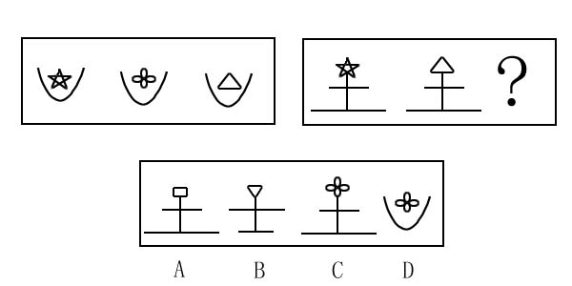
【解析】C。将第一组图中的外部图形替换。
- （ ）
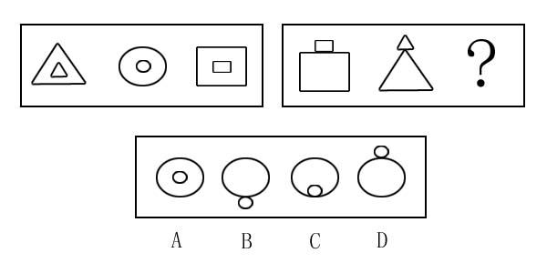
【解析】D。每组图中大小两个相似形的相对位置相同。
- （ ）
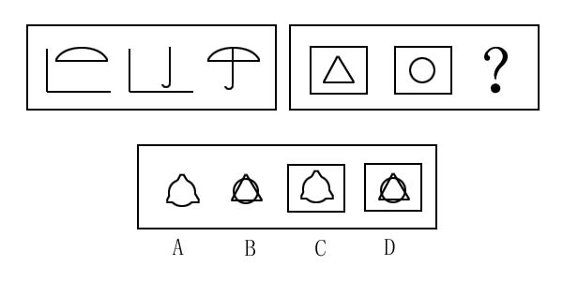
【解析】B。第1、第2个图形相加去同得到第3个图形。
- （ ）
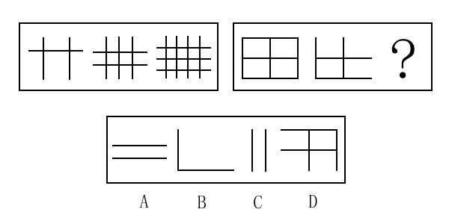
【解析】B。
- （ ）
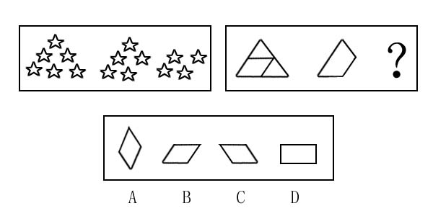
【解析】B。每组图形中依次减少一部分。

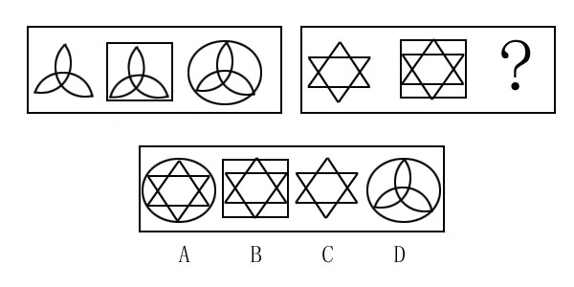
【解析】A。外部图形的转换。
- （ ）
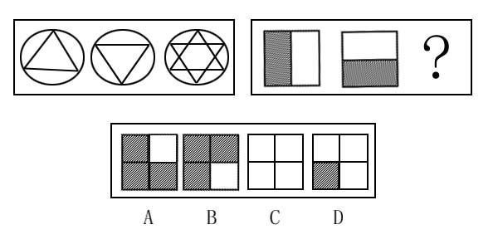
【解析】A。图形相加。
- （ ）
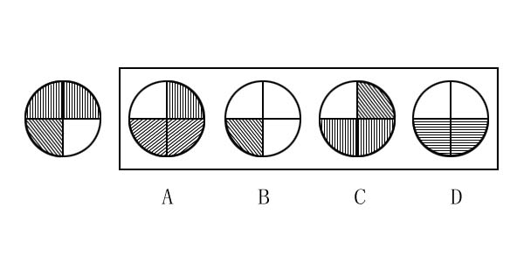
【解析】A。题干图形中没有两个画斜线的四分之一圆。
- （ ）
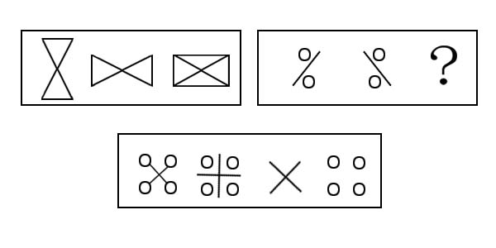
【解析】B。图形相加。

.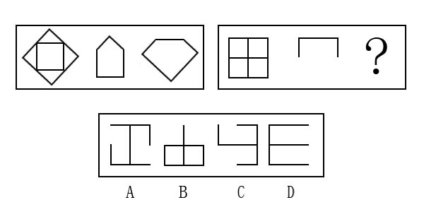
【解析】B。图形相减。

76-85暂缺

第四部分 资料分析
所给出的图、表或一段文字均有5个问题要你回答。请你根据资料提供的信息进行分析、比较、计算和判断处理。
请根据以下资料回答86～90题
股票名称 | 总股本（万股） | 流通股（万股） | 每股收益（元）
海王生物 | 22180 | 10720 | 0.28
三九生化 | 19668 | 9405 | 0.61
东阿阿胶 | 20960 | 14750 | 0.4
吴忠仪表 | 21834 | 11700 | 0.23
天坛生物 | 19200 | 4800 | 0.2
复兴实业 | 29376 | 11250 | 0.44
86.总股本最高的股票是哪一种？（ ）
A.海王生物 B.三九生化 C.东阿阿胶 D.复兴实业
【解析】D。可由表格中直接得出。
87.哪一种股票流通股最少？（ ）
A.三九生化 B.吴忠仪表 C.天坛生物 D.复兴实业
【解析】C。可由表格中直接得出。（ ）
88.三九生化的总股本比吴忠仪表少多少万股？
A.2166 B.2295 C.3726 D.无法确定
【解析】B。
89.东阿阿胶有多少万股未参与流通？（ ）
A.14750 B.20960 C.6210 D.5210
【解析】C。由20960－14750=6210万股。
90.如购1285股海王生物，175股东阿阿胶，共有多少收益？（ ）
A.359.8 B.429.8 C.559.8 D.329.8
【解析】B。总收益为1285×0.28+175×0.4=429.8元。
请根据以下资料回答91～95题
下a、b、c分别反映从1901------1985年对全世界科学家获得诺贝尔物理奖、化学奖和生物医学奖时的年龄统计，请如实回答以下各问题：
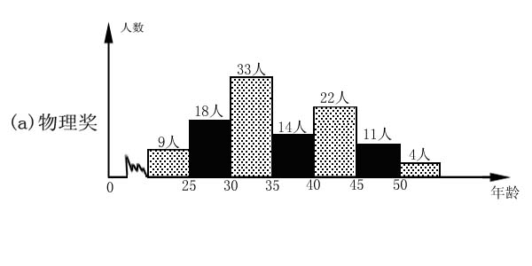
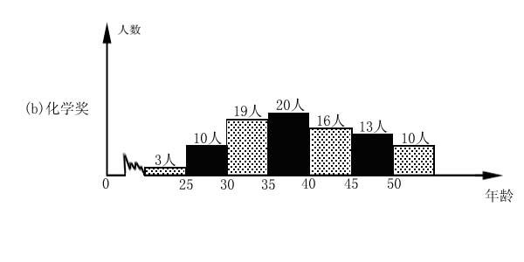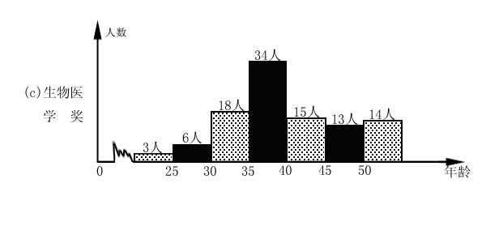
91.从1901年-1985年全世界共有（ ）名科学家获得诺贝尔物理奖、化学奖和生物医学奖。
A.305 B.350 C.323 D.315
【解析】A。共有9+18+33+14+22+11+4+3+10+19+20+16+13+10+3+6+18+34+15+13+14=305人。
92.三类诺贝尔奖中，获奖比重最大的是（ ）年龄段。
A.25岁以下 B.35----40岁 C.45----50岁 D.30---35岁
【解析】D。可由图中直接得出。
93.三类诺贝尔奖中，50岁以上的获奖人数的比重与各组年龄的获奖人数的比重比较处于（ ）位。
A.第七 B. 倒数第二 C.第三 D.首
【解析】B。50岁以上的有14+10+4=28人，45——50岁的有13+13+11=37人，40——45岁的有15+16+22=53人，35——40岁的有34+20+14=68人，30——35岁的有18+19+33=70人，25——30岁的有6+10+18=34人，25岁以下的有3+3+9=15人，故50岁以上的应排在倒数第二位。
94.从1901年到1985年间获得诺贝尔化学奖的平均年龄的是：（ ）
A.36 B.45 C.39 D.41
【解析】。
95.三类诺贝尔奖中，40岁以下的得奖人数比例达到：（ ）
A.61.3% B.58.2% C.49.1% D.55.93%
【解析】A。由93题解析可得40岁以下得奖人数比例为（15+34+70+68）÷305≈61.3%。
请根据以下资料回答96～100题
日本政府决定为了控制进口的迅速增加，从4月23日起的200天内，如果从中国进口的大葱、鲜香菇、阑草席的数量分别不超过过去200天的进口量，即大葱5383吨、鲜香菇8003吨和阑草席7949吨，则按现行的3%----6%征税，超过部分将以266%的关税。
96.进口最少的是什么？（ ）
A.大葱 B.鲜香菇 C.阑草席 D.不能确定
【解析】A。可由题干资料直接得出。
97.根据这个决定，200天将进口阑草席多少吨？（ ）
A.1589800 B.7949 C.1076600 D.不能确定
【解析】D。题干资料中并没有给出具体数据。
98.进口鲜香菇比大葱多多少吨？（按日规定）（ ）
A.8003 B.5383 C.2620 D.7949
【解析】C。多8003－5383=2620吨。
99.如果这个规定将进口量定在原应进口量的80%的水准上，则原应进口鲜香菇多少吨？（ ）
【解析】。应仅可口香菇8003×80%=6402.4吨。
100.进口的大葱占鲜香菇的多少？（ ）
【解析】B。5383÷8003≈67%。

